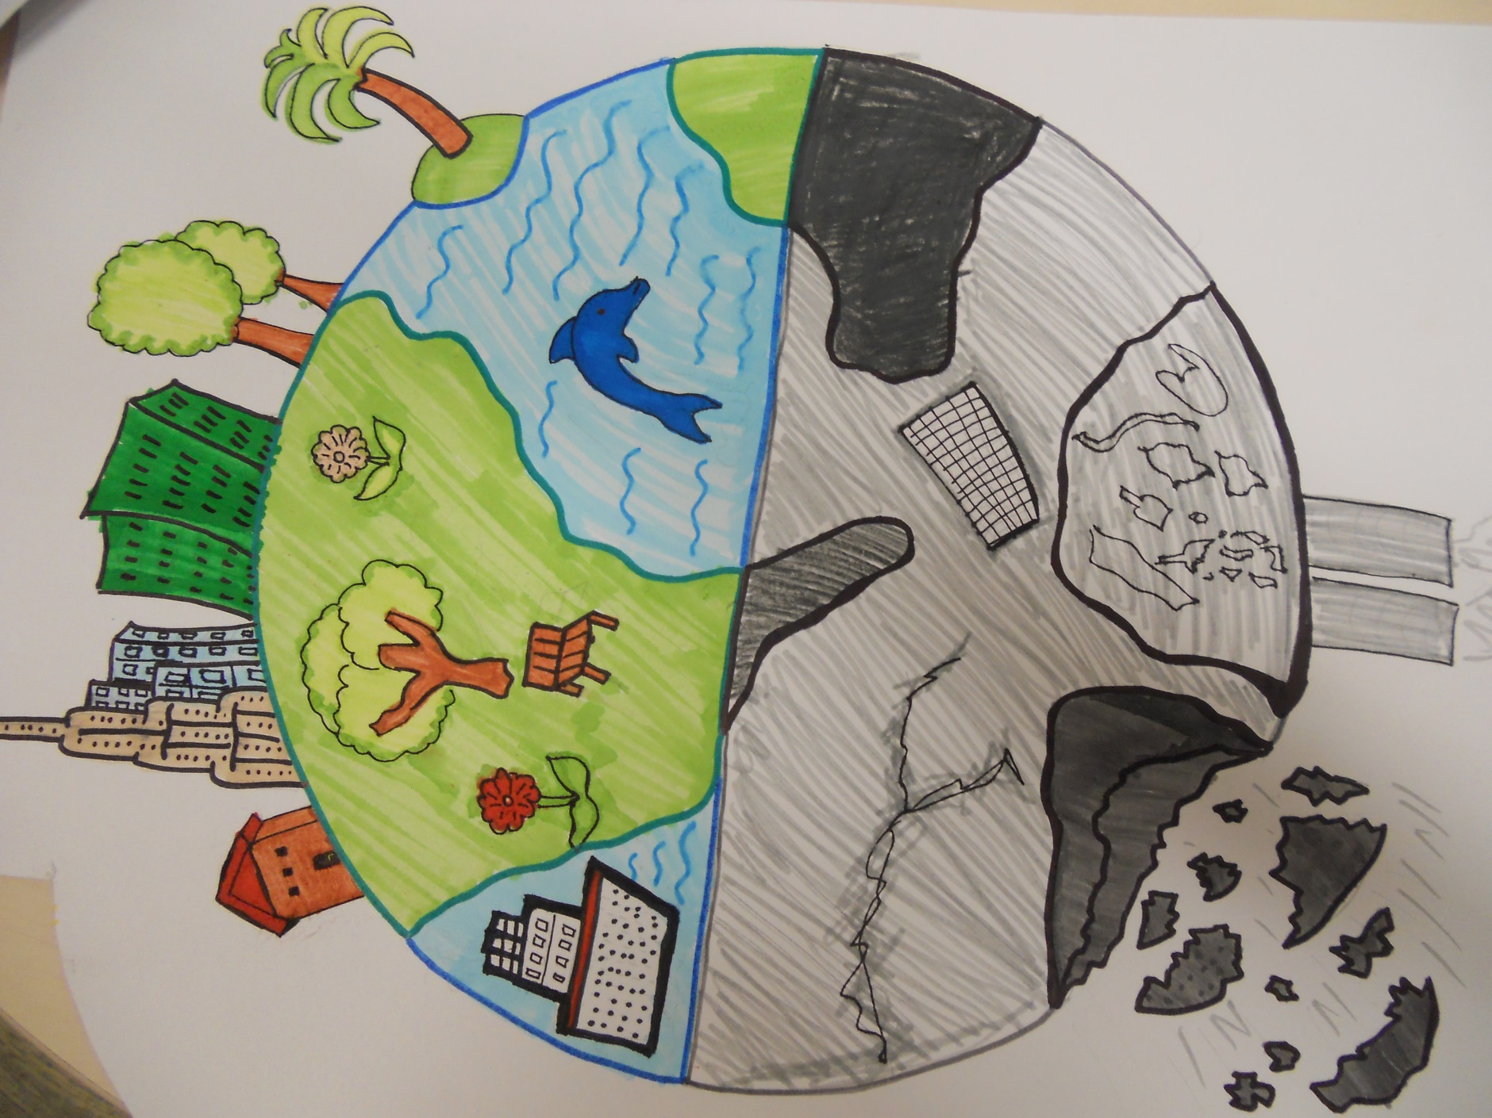
Evropa ve které bych chtěl žít
Filip Šustr 6. r 13 let
Základní škola U Stadionu 756, 53701 Chrudim

